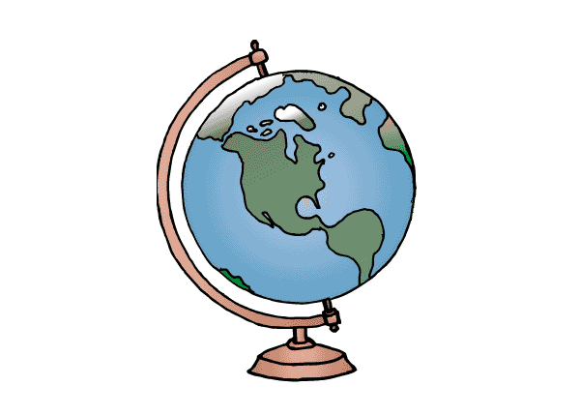

**Découverte du monde : le monde**

1. **Observe** cette photographie. Qu’est-ce qu’elle représente ? D’où a-t-elle été prise ?

1. Avec un calque, **réalise** le plan de ton village :

**Le plan de mon village**

Prénom : Date : / /

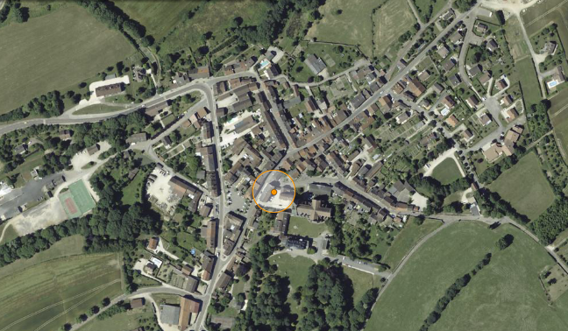

Colle ici le calque que tu viens de réaliser et indiquer les lieux important de ton village en t’aidant du plan de l’office du tourisme.

Le plan de mon village

Bilan